МИНИСТЕРСТВО НАУКИ И ВЫСШЕГО ОБРАЗОВАНИЯ РОССИЙСКОЙ

ФЕДЕРАЦИИ ФЕДЕРАЛЬНОЕ ГОСУДАРСТВЕННОЕ АВТОНОМНОЕ

ОБРАЗОВАТЕЛЬНОЕ УЧРЕЖДЕНИЕ ВЫСШЕГО ОБРАЗОВАНИЯ

«СЕВАСТОПОЛЬСКИЙ ГОСУДАРСТВЕННЫЙ УНИВЕРСИТЕТ»

Институт информационных технологий

кафедра «Информационные системы»

Лабораторная работа №2

«Исследование способов динамической маршрутизации пакетов в компьютерных сетях»

по дисциплине «Инфокоммуникационные системы и сети»

**Выполнил**: ст. гр. ИС/б-20-1-о___

Галенин А. К. ______________

**Проверил:** Чернега В.С. _____

**Севастополь**

2023 г.

1. ЦЕЛЬ РАБОТЫ

Углубление теоретических знаний в области архитектуры компьютерных сетей, исследование способов статической и динамической маршрутизации, приобретение навыков составления сценариев конфигурации телекоммуникационного оборудования, а также моделирования локальных сетей в среде симулятора Cisco Packet Tracer.

2. ПОСТАНОВКА ЗАДАЧИ

1. Повторить теоретический материал по темам: «Маршрутизация пакетов в компьютерных сетях».

2. В программе Cisco Packet Tracer построить сеть, изображенную на рисунке 1. Выполнить статическую маршрутизацию и проверить взаимным пингованием достижимость РС0 и РС1. Сетевые адреса телекоммуникационного оборудования приведены на рисунке. Статическую адресацию можно задать путем использования графического интерфейса или с использованием интерфейса командной строки (рекомендуется).

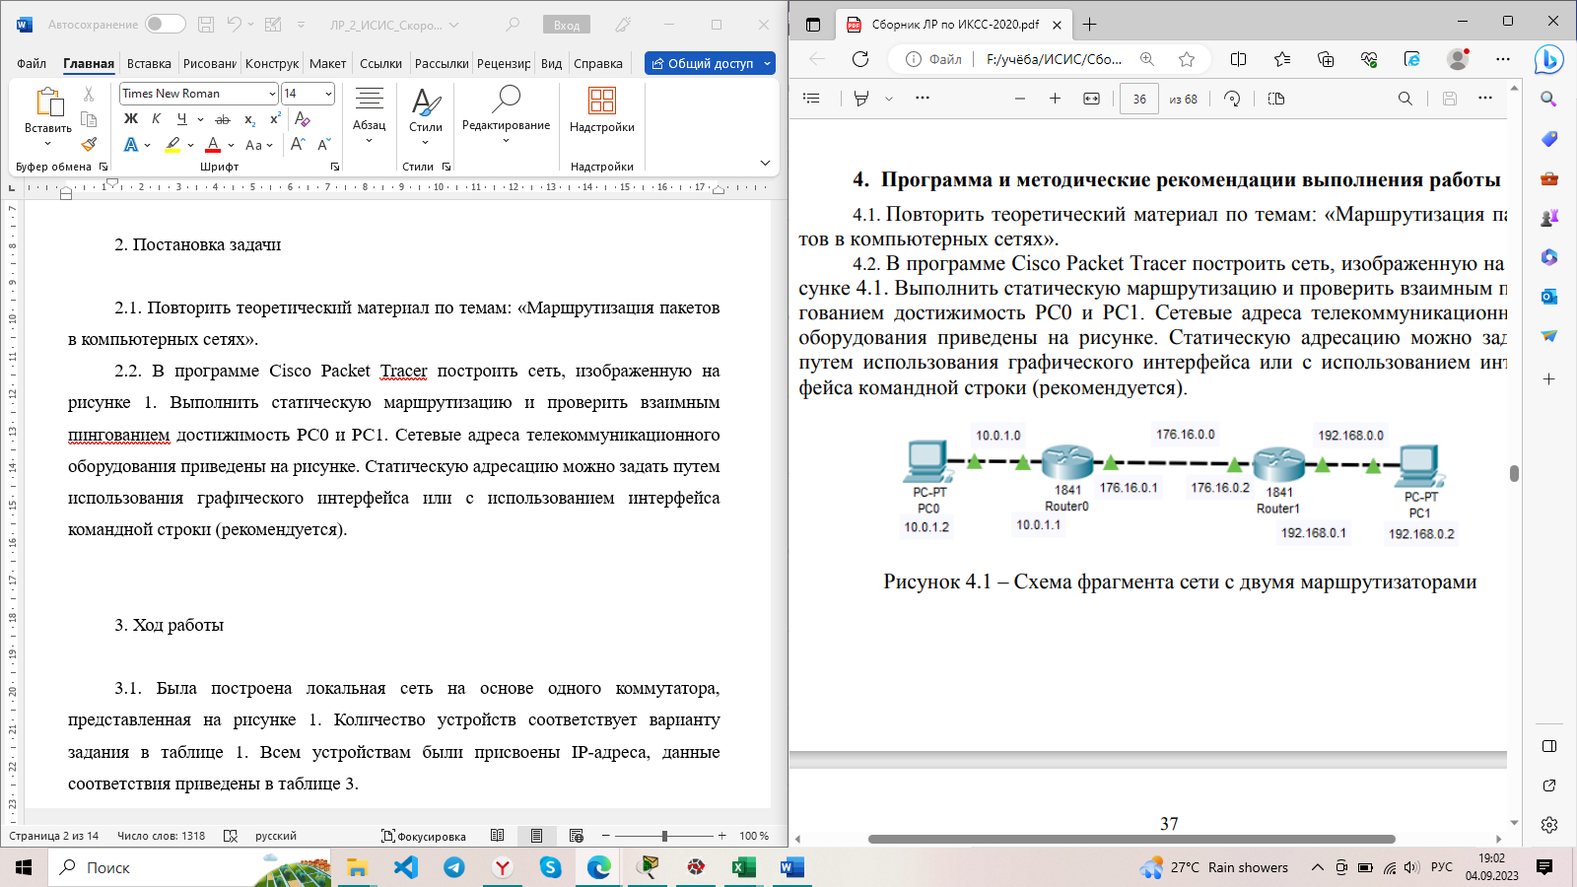

Рисунок 1 - Схема фрагмента сети с двумя маршрутизаторами

Задания статической адресации маршрутизатору Router1 с использованием интерфейса командной строки может быть выполнено следующим образом:

Router>en

Router#configure terminal

Router(config)#hostname Router1

Router1(config)#ip route 10.0.0.0 255.0.0.0 176.16.0.1

Router1(config)#exit

Router1#

Аналогично осуществляется конфигурация Router0 с указанием сети назначения 192.168.0.0 через интерфейс 172.16.0.2. После этого нужно путем поочередного пингования убедиться в доступности удаленных компьютеров.

3. В эмуляторе Cisco Packet Tracer построить сеть, изображенную на рисунке 2 (аналогичную предыдущей схеме), настроить динамическую маршрутизацию с помощью протокола OSPF и обеспечить возможность взаимодействия конечных устройств, входящих в подсети PC0-PC1.

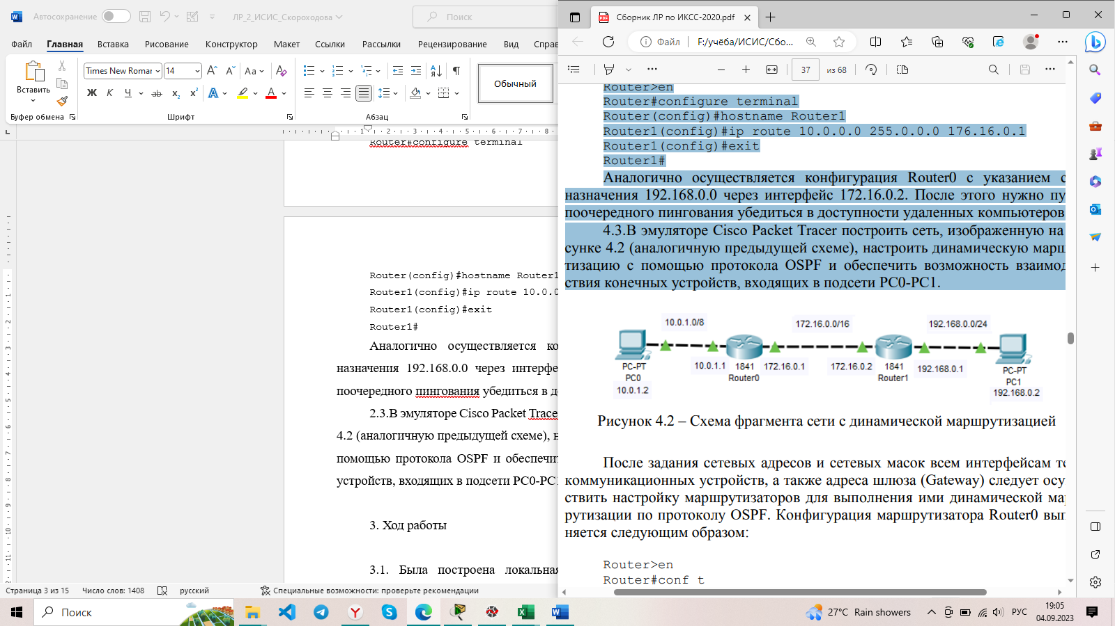

Рисунок 2 – Схема фрагмента с динамической маршрутизации

После задания сетевых адресов и сетевых масок всем интерфейсам телекоммуникационных устройств, а также адреса шлюза (Gateway) следует осуществить настройку маршрутизаторов для выполнения ими динамической маршрутизации по протоколу OSPF. Конфигурация маршрутизатора Router0 выполняется следующим образом:

Router>en

Router#conf t

Enter configuration commands, one per line. End with CNTL/Z.

Router(config)#hostname Router0

Router0(config)#router ospf 1

Router0(config-router)#network 10.0.0.0 0.255.255.255 area 0

Router0(config-router)#network 172.16.0.0 0.0.255.255 area 0

Router0(config-router)#exit

Router0(config)#

4. В эмуляторе Cisco Packet Tracer построить сеть, изображенную на рисунке 3, настроить динамическую маршрутизацию с помощью протокола OSPF и обеспечить возможность взаимодействия конечных устройств, входящих в подсети PC0-PC1, PC2-PC3, PC4-PC5 и PC6-PC7, между собой.

Планирование адресного пространства необходимо выполнить самостоятельно. Результат следует занести в таблицу, представленную ниже.

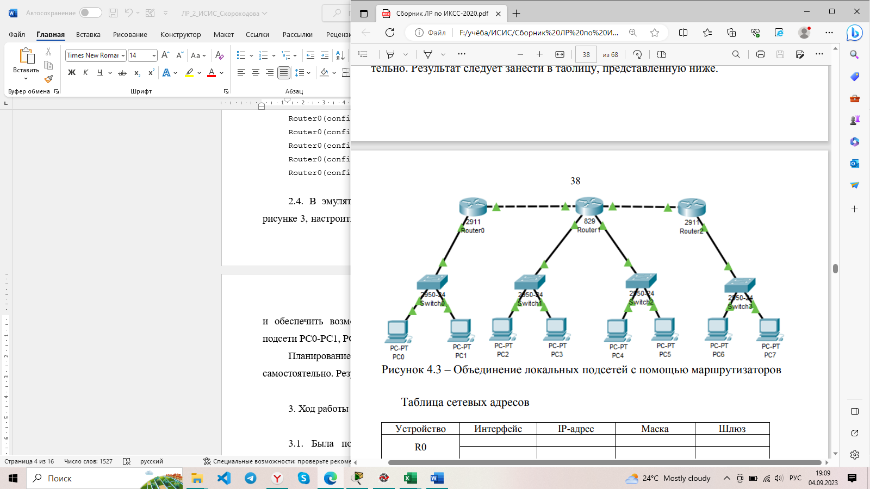

Рисунок 3 – Объединение локальных подсетей с помощью маршрутизаторов

Таблица 1 – Сетевые адреса

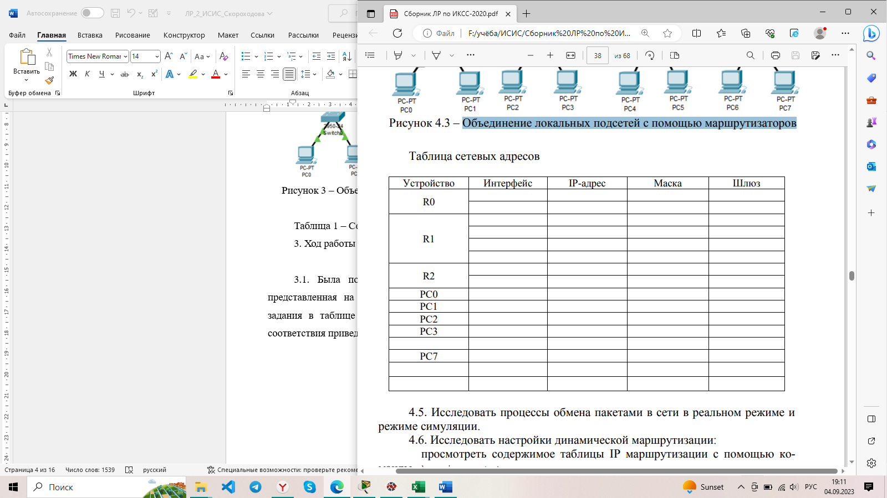

5. Исследовать процессы обмена пакетами в сети в реальном режиме и режиме симуляции.

6. Исследовать настройки динамической маршрутизации:

* просмотреть содержимое таблицы IP маршрутизации с помощью команды show ip route;
* на каждом компьютере выполнить команду трассировки tracert других компьютеров;
* исследовать параметры протокола OSPF с помощью команд show ip ospf interface, show ip ospf database и debug ip ospf events.

3. ХОД РАБОТЫ

1. Была построена сеть, изображенная на рисунке 1. Были заданы IP-адреса портов в соответствии с указаниями. Построенная сеть изображена на рисунке 4.

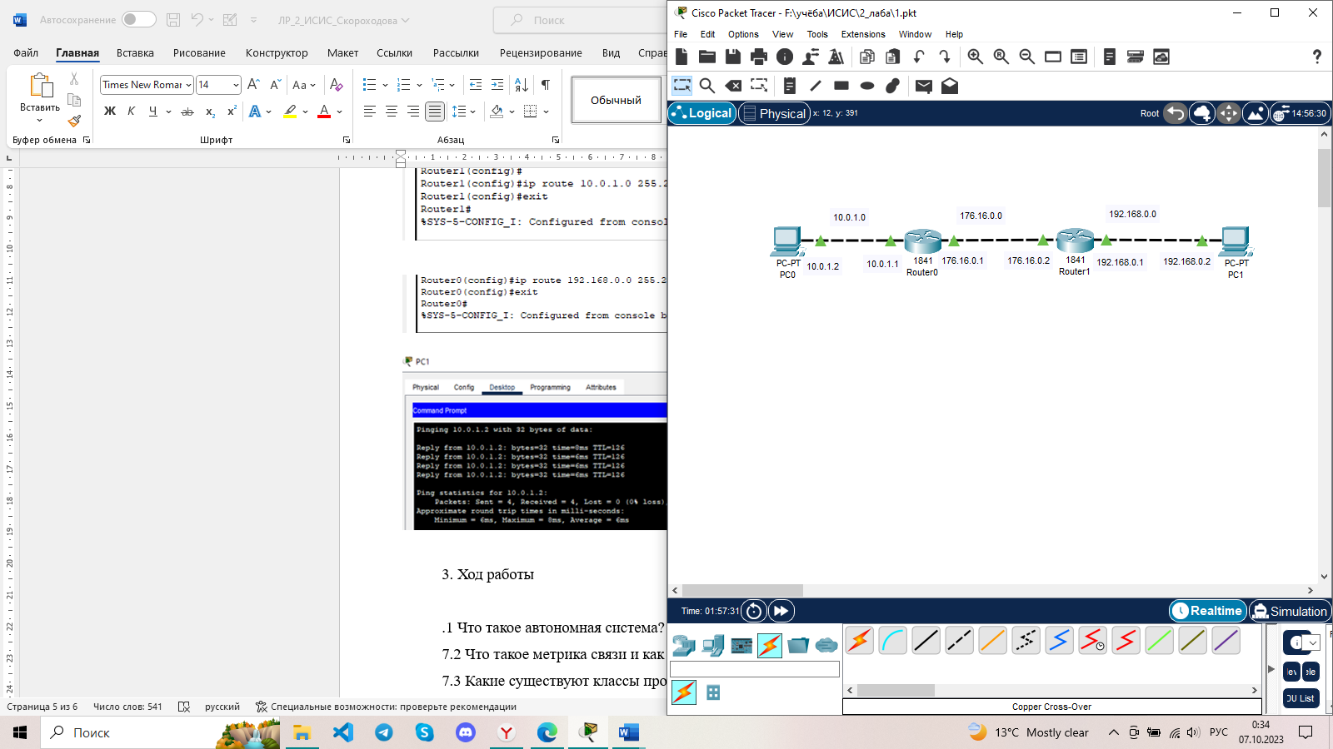

Рисунок 4 – Сеть на двух маршрутизаторах

Задания статической адресации маршрутизаторам Router0 и Router1 с использованием интерфейса командной строки представлена на рисунке 5.

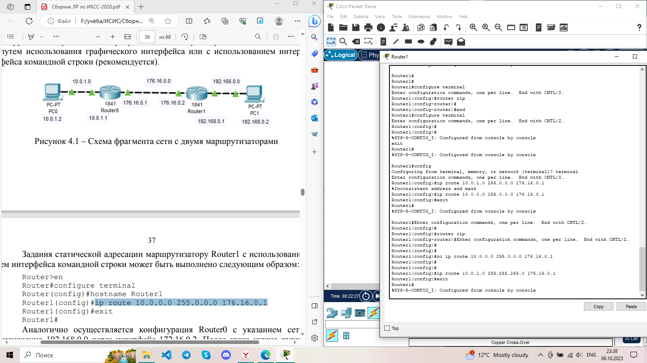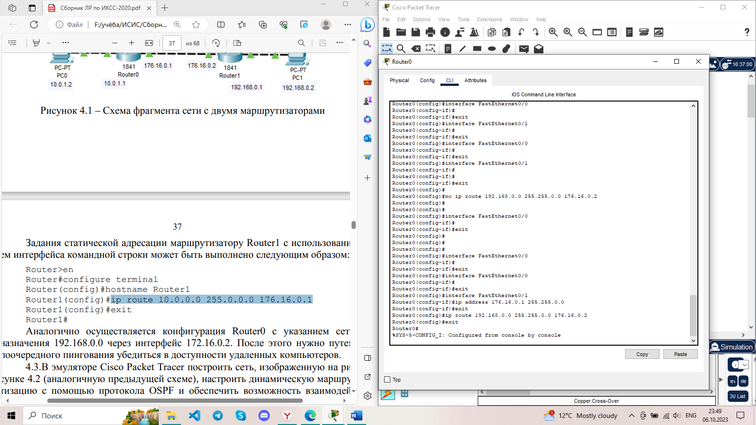

Рисунок 5 – Задание статической адресации

Далее с помощью взаимного пингования была проверена достижимость узлов PC0 и PC1. Результаты пингования изображены на рисунке 6.

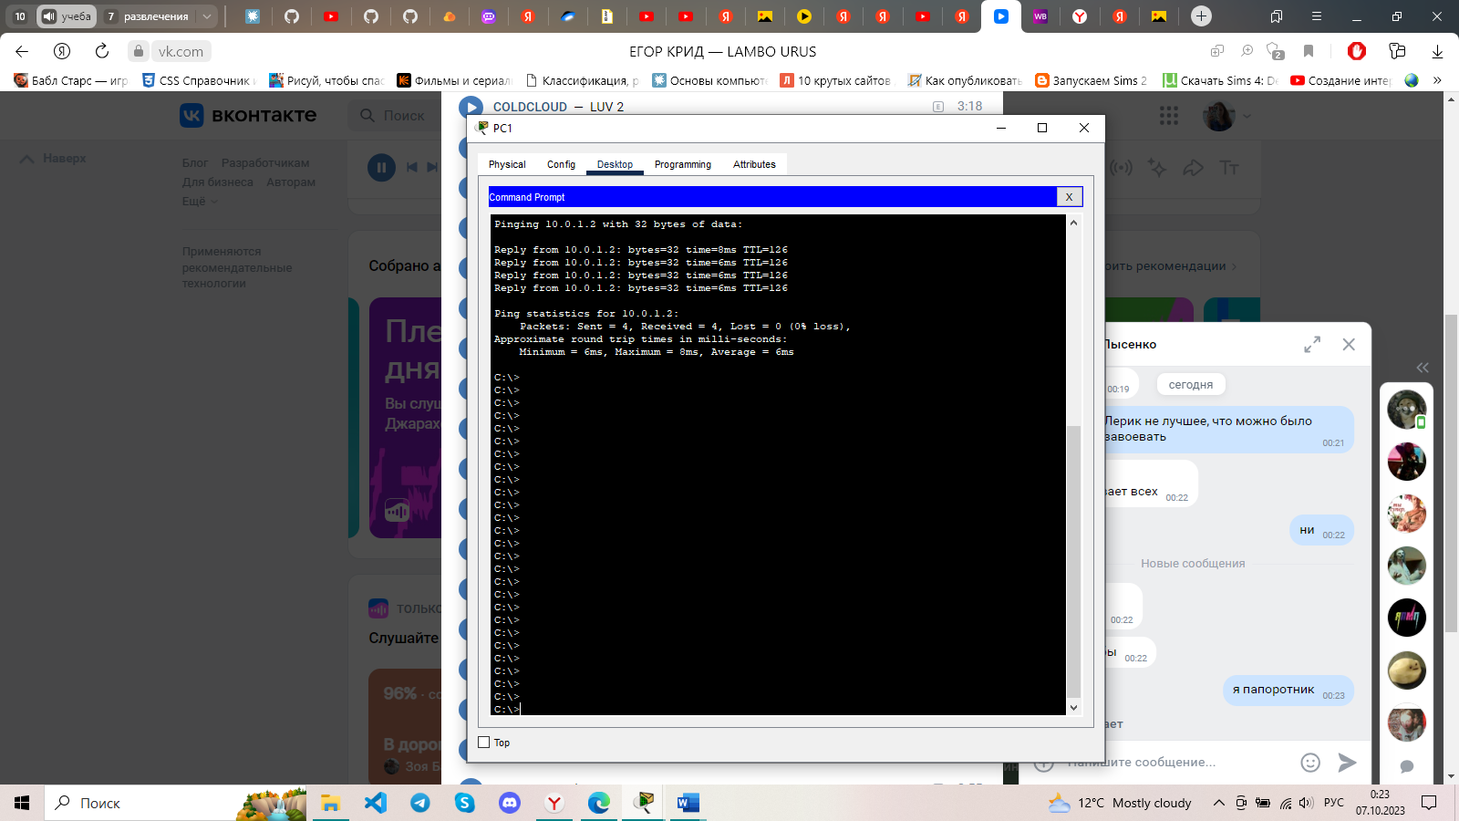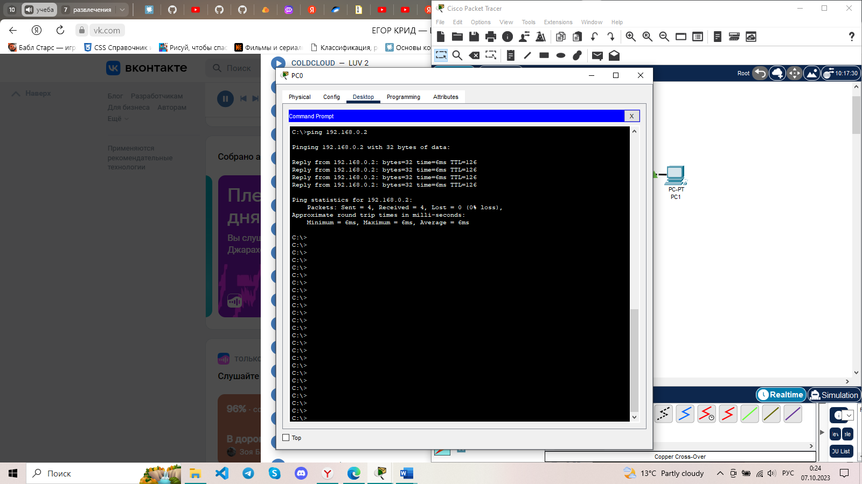

Рисунок 6 – Результаты проверки достижимости узлов

Как видно, сеть работает исправно, потерь информации не происходит, из чего можно сделать вывод о корректной настройке сети.

2. Необходимо было настроить динамическую маршрутизацию с помощью протокола OSPF и обеспечить возможность взаимодействия конечных устройств, входящих в подсети PC0-PC1. Для этого из конфигурации сети, построенной в предыдущем пункте, была удалена статическая адресация, затем введен код в командной строке, представленный на рисунке 7.

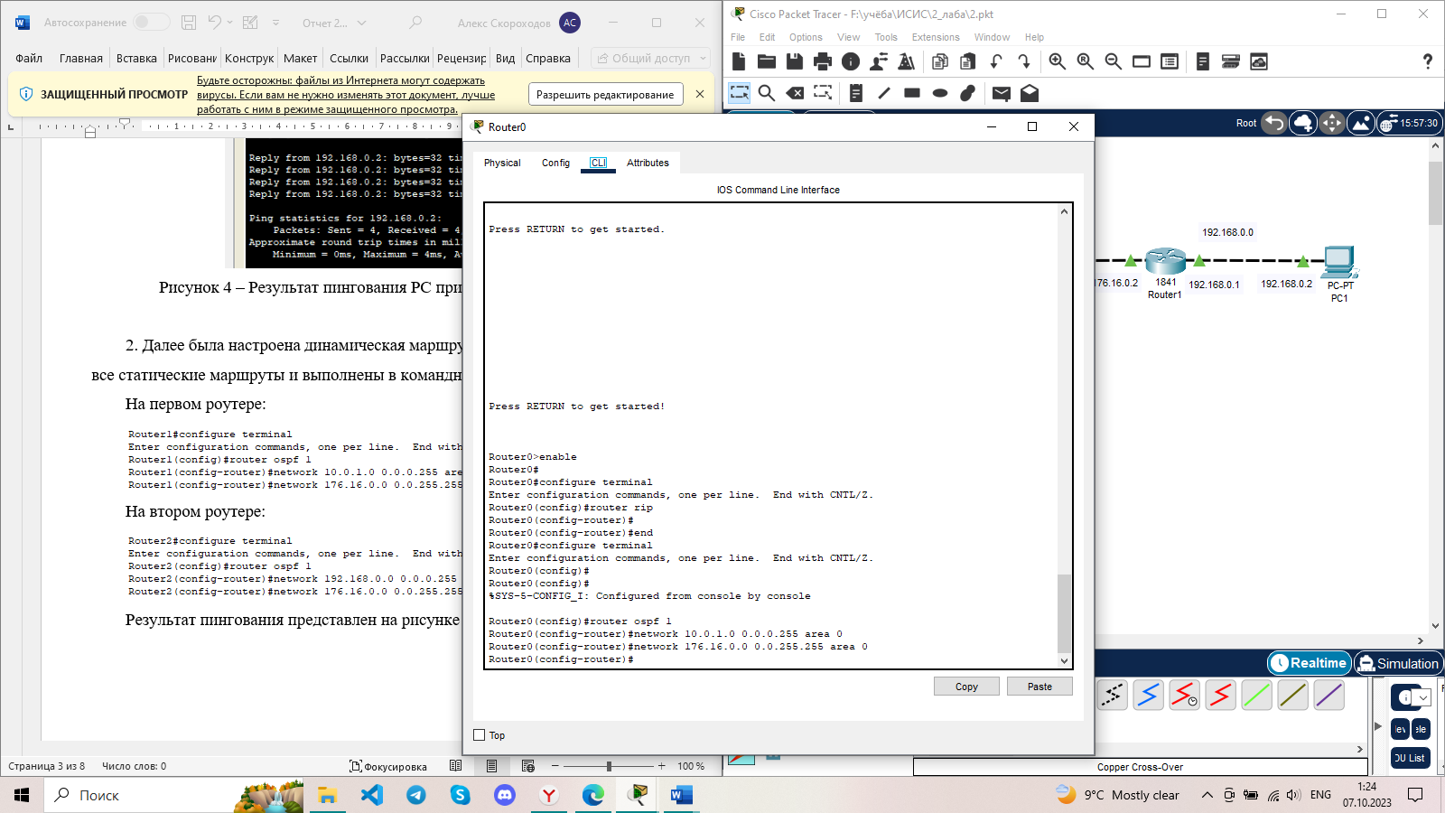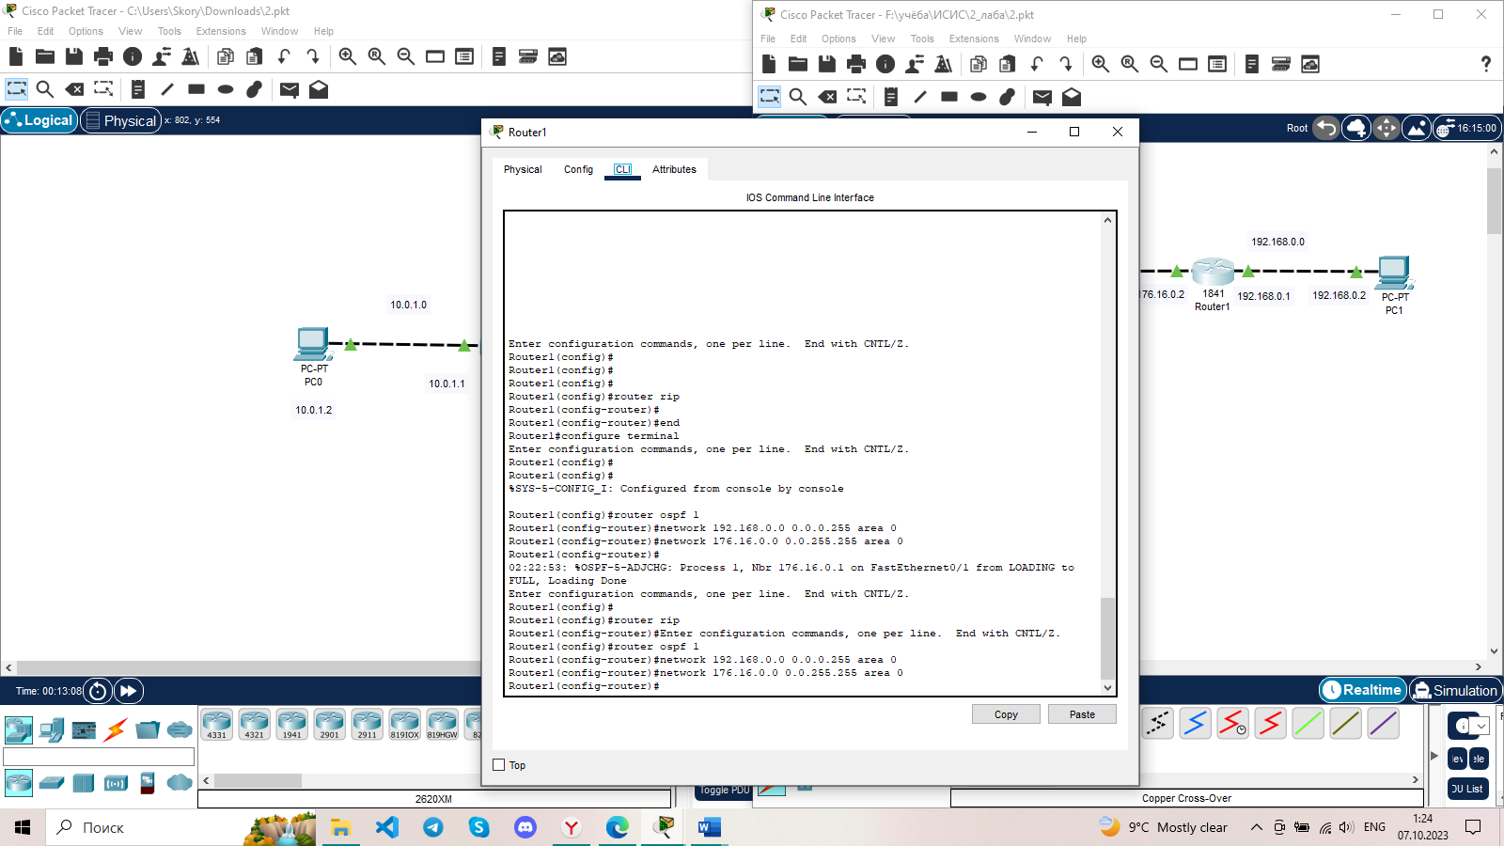

Рисунок 7 – Настройка динамической маршрутизации

Далее была проверена достижимость сетевых узлов путем пингования. Результаты представлены на рисунке 8. Как видно, сеть работает корректно, потерь информации не происходит.

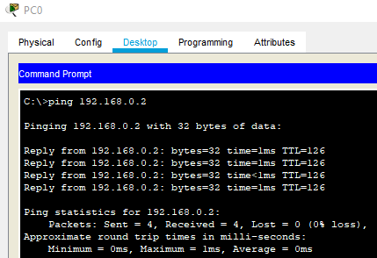

Рисунок 8 – Результат пингования узлов при динамической адресации

3. В соответствии с заданием 2.4 была построена сеть, изображенная на рисунке 9.

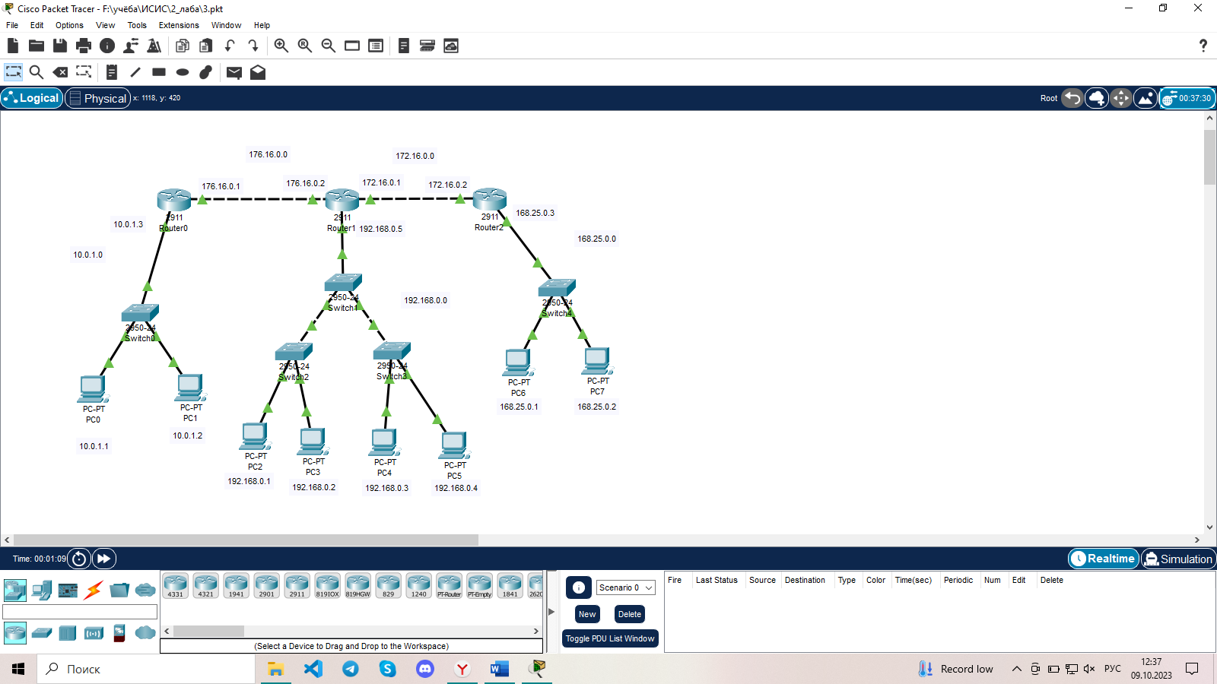

Рисунок 9 – Сеть на трех маршрутизаторах

Было самостоятельно спланировано адресное пространство, результаты занесены в таблицу 2.

Таблица 2 – Сетевые адреса

|  |  |  |  |  |
| --- | --- | --- | --- | --- |
| Устройство | Интерфейс | IP-адрес | Маска | Шлюз |
| Router0 | GigabitEthernet0/0 | 10.0.1.3 | 255.0.0.0 |  |
| GigabitEthernet0/1 | 176.16.0.1 | 255.255.0.0 |  |
| Router1 | GigabitEthernet0/0 | 176.16.0.2 | 255.255.0.0 |  |
| GigabitEthernet0/1 | 192.168.0.5 | 255.255.255.0 |  |
| GigabitEthernet0/2 | 172.16.0.1 | 255.255.0.0 |  |
| Router2 | GigabitEthernet0/0 | 172.16.0.2 | 255.255.0.0 |  |
| GigabitEthernet0/1 | 168.25.0.3 | 255.255.0.0 |  |
| PC0 | FastEthernet0 | 10.0.1.1 | 255.0.0.0 | 10.0.1.3 |
| PC1 | FastEthernet0 | 10.0.1.2 | 255.0.0.0 | 10.0.1.3 |
| PC2 | FastEthernet0 | 192.168.0.1 | 255.255.255.0 | 192.168.0.5 |
| PC3 | FastEthernet0 | 192.168.0.2 | 255.255.255.0 | 192.168.0.5 |
| PC4 | FastEthernet0 | 192.168.0.3 | 255.255.255.0 | 192.168.0.5 |
| PC5 | FastEthernet0 | 192.168.0.4 | 255.255.255.0 | 192.168.0.5 |
| PC6 | FastEthernet0 | 168.25.0.1 | 255.255.0.0 | 168.25.0.3 |
| PC7 | FastEthernet0 | 168.25.0.2 | 255.255.0.0 | 168.25.0.3 |

Далее с использованием командной строки была настроена динамическая адресация. Код настройки каждого роутера представлен в листингах 1-3.

Листинг 1 – Настройка динамической адресации на Router0

Router(config)#hostname Router0

Router0(config)#router ospf 1

Router0(config-router)#network 10.0.1.0 0.255.255.255 area 0

Router0(config-router)#network 176.16.0.0 0.0.255.255 area 0

Router0(config-router)#exit

Листинг 2 – Настройка динамической адресации на Router1

Router(config-if)#hostname Router1

Router1(config)#router ospf 1

Router1(config-router)#network 176.16.0.0 0.0.255.255 area 0

Router1(config-router)#network 192.168.0.0 0.0.0.255 area 0

Router1(config-router)#network 172.16.0.0 0.0.255.255 area 0

Router1(config-router)#exit

Листинг 3 – Настройка динамической адресации на Router2

Router2(config)#router ospf 1

Router2(config-router)#network 172.16.0.0 0.0.255.255 area 0

Router2(config-router)#network 168.25.0.0 0.0.255.255 area 0

Router2(config-router)#exit

После настройки сети была проверена достижимость узлов из разных подсетей путем пингования. На рисунке 10 показаны результаты пингования с компьютера из подсети, подключенной к Router0, на два компьютера из других подсетей. Как видно, сеть была настроена корректно, утечек информации не происходит.

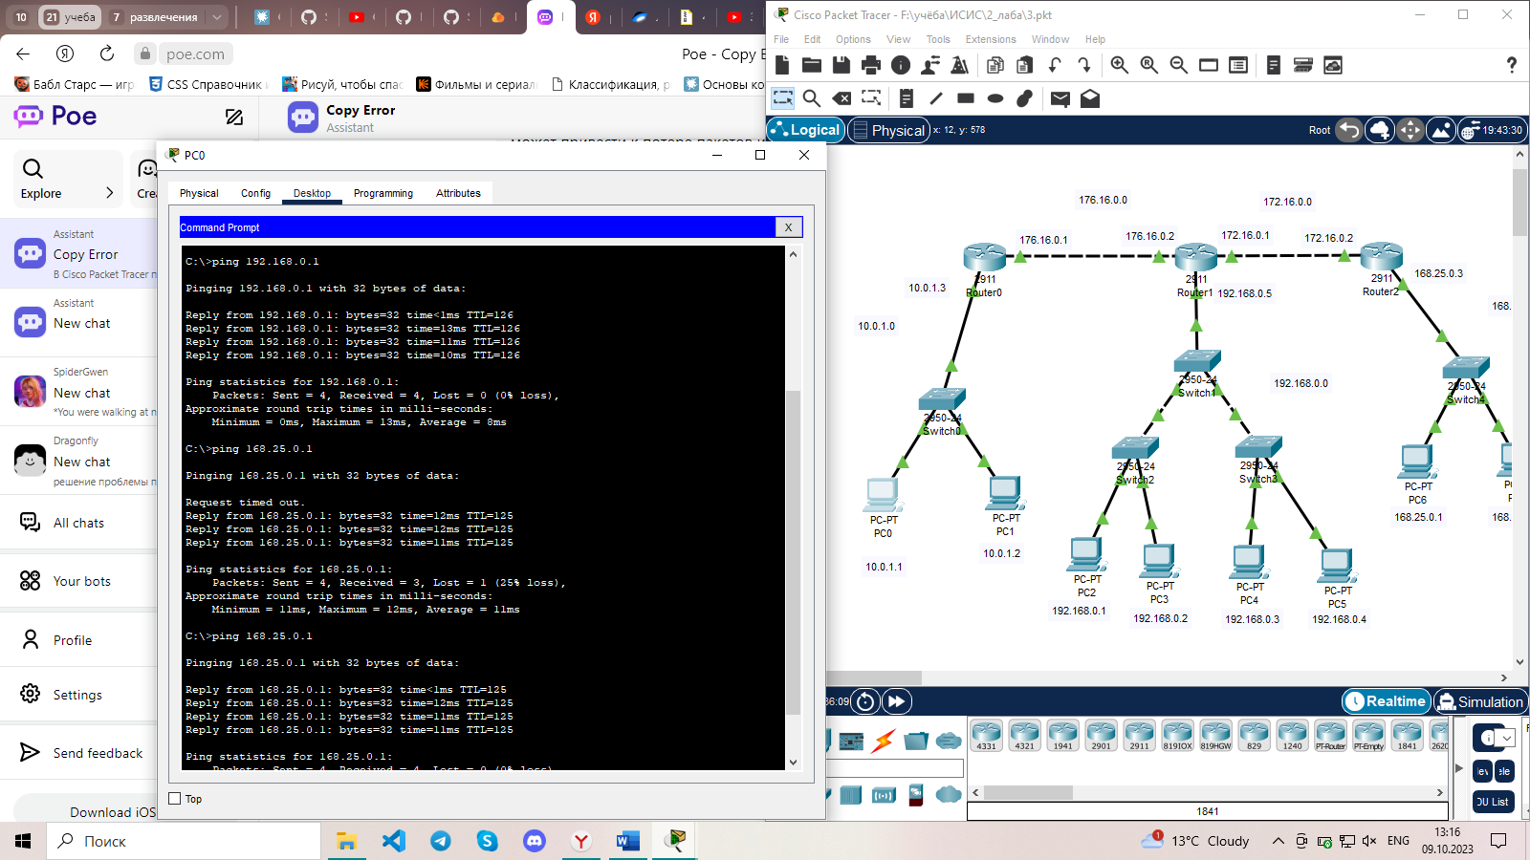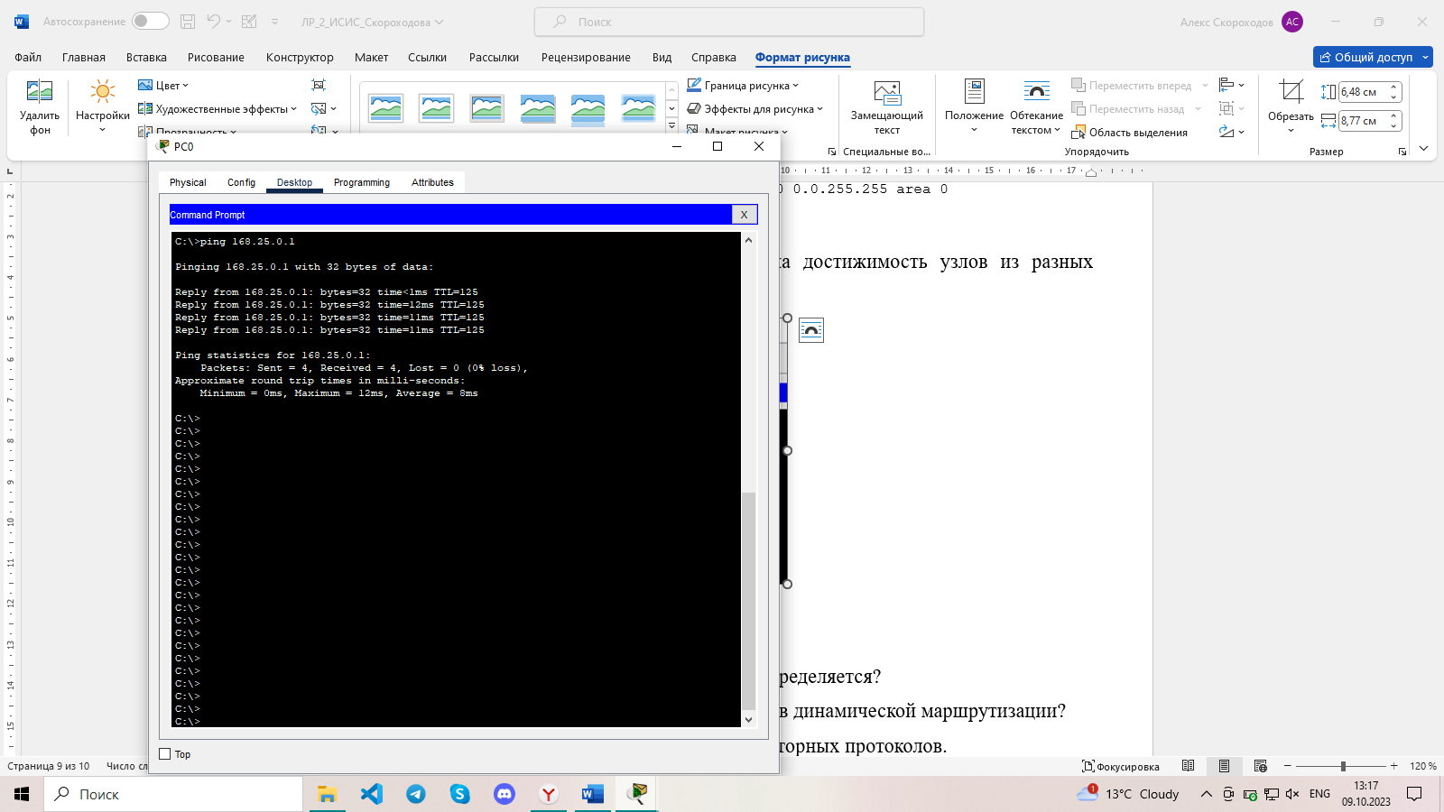

Рисунок 10 – Результаты пингования узлов в разных подсетях

Далее с помощью команды show ip route было просмотрено содержимое таблицы IP маршрутизации. На рисунках 11-13 изображен результат вызова команды на Router0, Router1, Router2.

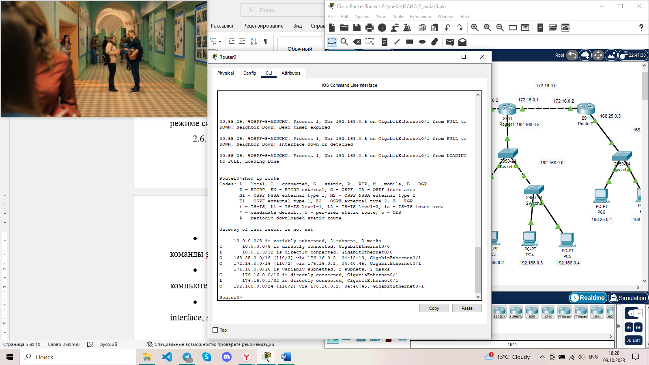

Рисунок 11 – Результат вызова show ip route на Router0

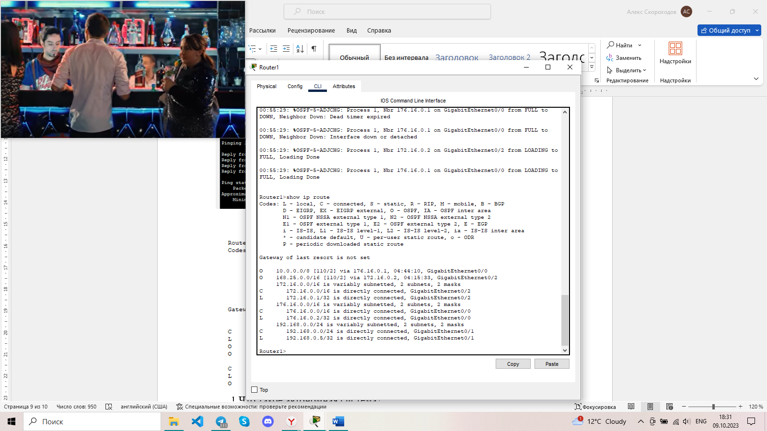

Рисунок 12 – Результат вызова show ip route на Router1

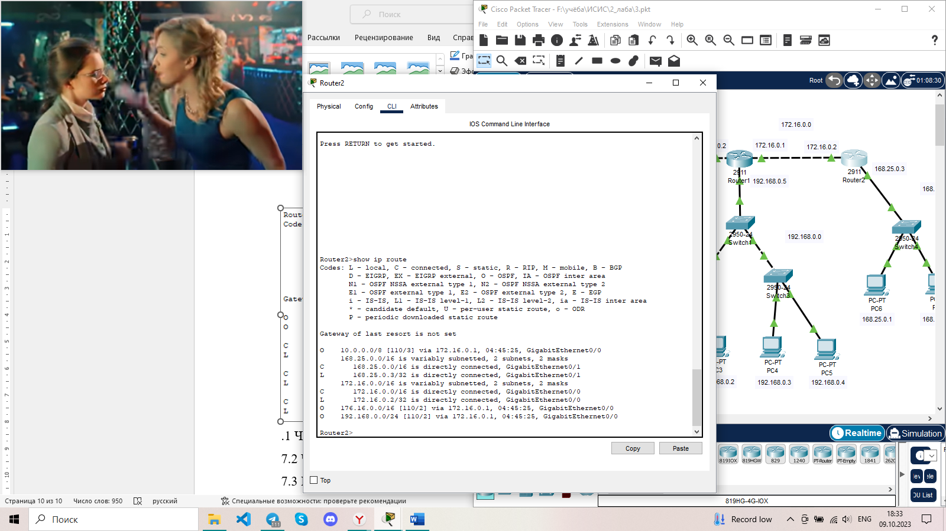

Рисунок 13 – Результат вызова show ip route на Router2

Далее была выполнена команда трассировки с PC0 на PC6. Результат представлен на рисунке 14.

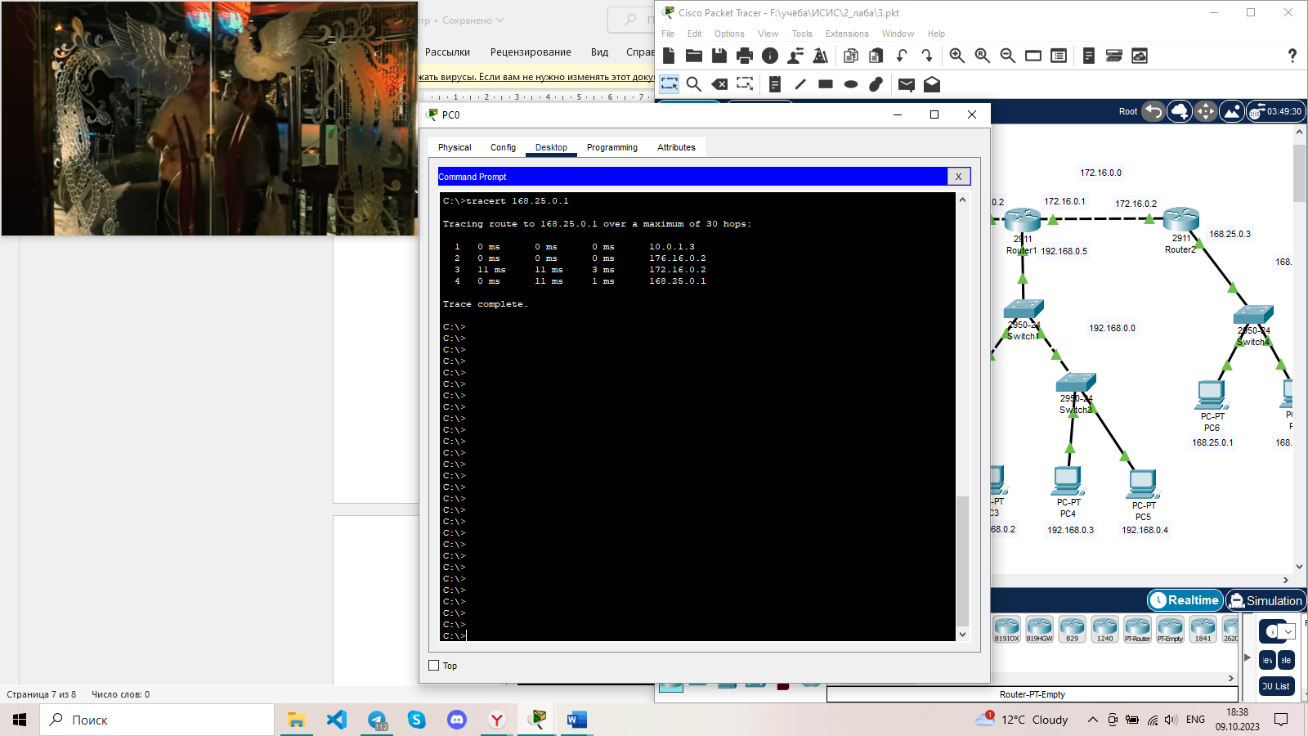

Рисунок 14 – Трассировка PC0 и PC6

С помощью команд show ip ospf interface, show ip ospf database и debug ip ospf events были исследованы параметры протокола OSPF.

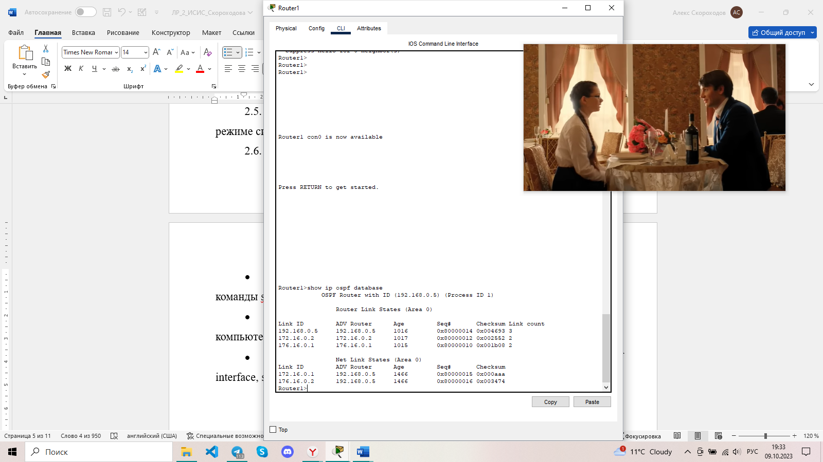

Рисунок 15 – Команда show ip ospf interface на Router1

ВЫВОДЫ

В ходе выполнения лабораторной работы были углублены теоретические знания в области архитектуры компьютерных сетей, исследованы способы статической и динамической маршрутизации, приобретены навыки составления сценариев конфигурации телекоммуникационного оборудования, а также моделирования локальных сетей в среде симулятора Cisco Packet Tracer.

Была построена сеть, в которой с помощью маршрутизаторов выполнено объединение локальных подсетей. Так же была настроена динамическая маршрутизация с помощью протокола OSPF.